IN QUARESIMA 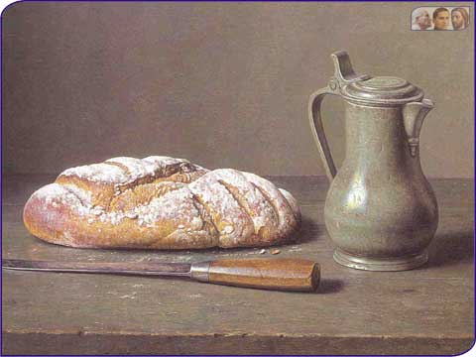 DIGIUNIAMO COSÌ…

  - CON LA MENTE
“Amerai il Signore, Dio tuo, con tutta la tua mente” (Mt 22,37)
- COLTIVA il pensiero di Dio e della sua bontà: Il Signore sia al vertice dei tuoi pensieri e dei tuoi progetti - EVITA pensieri frivoli e malevoli verso i fratelli

  - CON GLI OCCHI “Se il tuo occhio è limpido, tutto diventa trasparente” ( Mt 6,22)
- GUARDA il mondo, le cose e le persone con occhio buono
- EVITA Sguardi poco caritatevoli e spettacoli non edificanti

  - CON GLI ORECCHI “Israele, se tu mi ascoltassi!” (Sl. 81,9)
- ASCOLTA
la Parola del Signore e il fratello che ti chiede qualcosa …
- NON ASCOLTARE discorsi vani, osceni o insinuazioni malevoli

  - CON LA BOCCA “Effatà, apriti…” (Mc. 7,34)
- APRITI alla lode di Dio e alla preghiera personale, in famiglia o nell’assemblea liturgica
- EVITA di parlare male di chi ti fa soffrire

- CON LA GOLA “Quanto sono dolci le tue Parole, o Signore!”(Sl. 118)
- GUSTA la Parola di Dio e prendi il cibo con sobrietà e gratitudine
- MORTIFICATI un poco nel mangiare, nel bere, nel fumo, negli spettacoli …Fa un po’ di “digiuno televisivo”

- CON LE MANI “Non amiamo a parole ma coi fatti e nella verità” (1Gv. 3,18)
- AIUTA chi ti chiede un favore, compi il tuo lavoro con serietà
- EVITA l’ozio, la perdita di tempo e le chiacchiere inutili

- CON IL CUORE “Amerai il Signore Dio tuo, con tutto il tuo cuore e il prossimo tuo come te stesso” (Mt 22,37)
- DIMOSTRA il tuo affetto a chi ti sta vicino, cominciando dai tuoi familiari. Rispondi come Maria: “Eccomi”!

“Allora la tua luce sorgerà come l’aurora
e la tua ferita si rimarginerà presto”
(Isaia 58,8)

